村镇银行柜面业务系统操作手册



2020年12月22日

中间业务

批量开折

基本信息
菜单/交易名称 | 批量开折
菜单/交易代码 | 000010
功能说明 | 本交易用于中间业务平台批量开折业务处理后，在统一柜面系统进行存折批量打印的处理。
操作机构 | 所有机构
操作角色 | 中间业务账务处理角色柜员
授权/复核机构 | 无
授权/复核角色 | 无
打印输出 | 活期一本通存折

操作界面及栏位说明
操作界面：
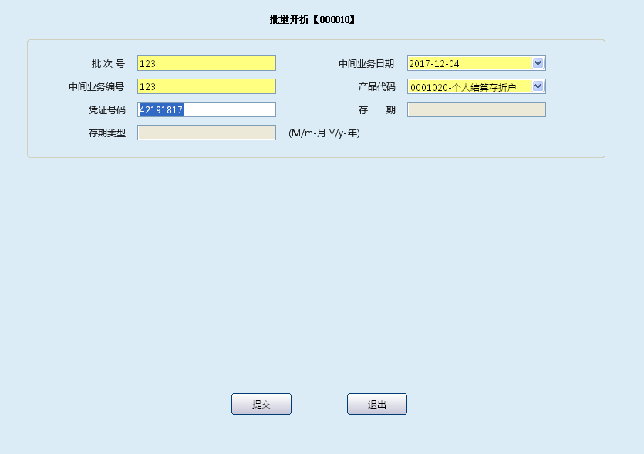
栏位说明：
序号 | 栏位名称 | 输入/输出 | 输入形式 | 数据类型 | 缺省值 | 说明/检查/输入设备
 | 批次号 | 输入 | 文本框 | 数值型 |  | 必输项
 | 中间业务日期 | 输出 | 列表框 | 数值型 |  | 必输项，系统自动反显当前日期，根据需要可做修改
 | 中间业务编号 | 输入 | 文本框 | 字符型 |  | 必输项
 | 产品代码 | 输入 | 列表框 | 字符型 |  | 必输项 列表选择0001020-个人结算存折户
 | 凭证号码 | 输出 | 文本框 | 数值型 |  | 系统自动反显
 | 存期 | 输出 | 文本框 | 字符型 |  | 系统自动反显
 | 存期类型 | 输出 | 列表框 | 字符型 |  | 系统自动反显

操作流程
- 柜员根据总行中间业务平台柜员提供的信息，启动批量开折交易（000010）。
- 柜员输入中间业务平台柜员提供的批次号、中间业务日期、中间业务编号、产品代码等信息，系统自动反显凭证号码后提交。
- 按系统提示打印活期储蓄存折。
- 交易成功后，退出本交易。
- 日终，柜员按照本人办理的同一批次号的活期储蓄存折数量填制汇总表外付出传票，做为该类交易凭证入传票管理。

注意事项
批量开折失败的情况可能有柜员存折存量不足、内部账户余额不足或通讯失败等情况，柜员在做此交易前应做好准备工作。

批量补开存折

基本信息
菜单/交易名称 | 批量补开存折
菜单/交易代码 | 000011
功能说明 | 本交易用于统一柜面系统批量开折处理失败后，补开存折的处理。
操作机构 | 所有机构
操作角色 | 中间业务账务处理角色柜员
授权/复核机构 | 无
授权/复核角色 | 无
打印输出 | 活期一本通存折

操作界面及栏位说明
操作界面：
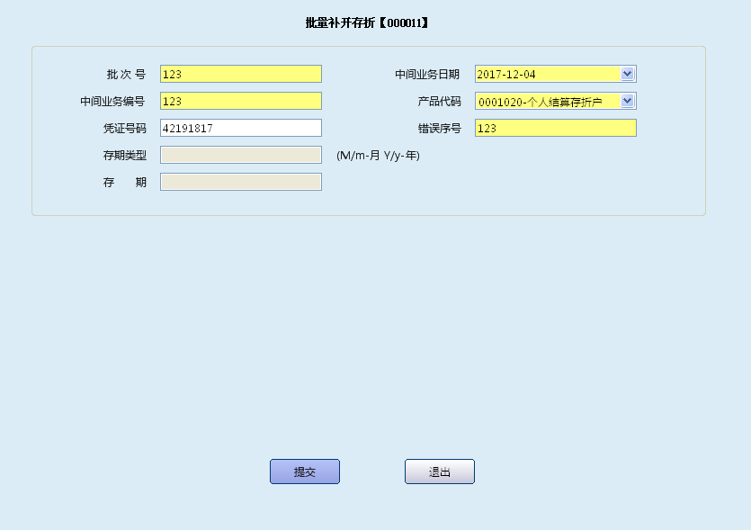
栏位说明：
序号 | 栏位名称 | 输入/输出 | 输入形式 | 数据类型 | 缺省值 | 说明/检查/输入设备
 | 批次号 | 输入 | 文本框 | 数值型 |  | 必输项
 | 中间业务日期 | 输出 | 列表框 | 数值型 |  | 必输项，系统自动反显当前日期，根据需要可做修改
 | 中间业务编号 | 输入 | 文本框 | 字符型 |  | 必输项
 | 产品代码 | 输入 | 列表框 | 字符型 |  | 必输项 列表选择0001020-个人结算存折户
 | 凭证号码 | 输出 | 文本框 | 数值型 |  | 选输项
 | 错误序号 | 输入 | 文本框 | 数值型 |  | 必输项
 | 存期类型 | 输出 | 列表框 | 字符型 |  | 系统自动反显
 | 存期 | 输出 | 文本框 | 字符型 |  | 系统自动反显

操作流程
- 柜员根据补开存折需要，启动批量补开存折交易（000011）。
- 柜员按要求输入批次号、中间业务日期、中间业务编号、产品代码，系统会自动反显出凭证号码，输入错误序号，点击“提交”按钮，系统提示请刷活期储蓄存折，刷完折提示打印活期储蓄存折，交易处理成功。
- 交易成功后，退出本交易。

注意事项
综合业务系统批量开折出现错误，在中间业务平台中会显示交易失败，查找出错误序号，可以进行补开存折。

中间业务操作员授权员维护

基本信息
菜单/交易名称 | 中间业务操作员授权员维护
菜单/交易代码 | 860009
功能说明 | 本交易用于维护中间业务的操作员授权员
操作机构 | 核算机构
操作角色 | 中间业务账务处理角色柜员
授权/复核机构 | 本机构
授权/复核角色 | 05级授权
打印输出 | 无

操作界面及栏位说明
操作界面：
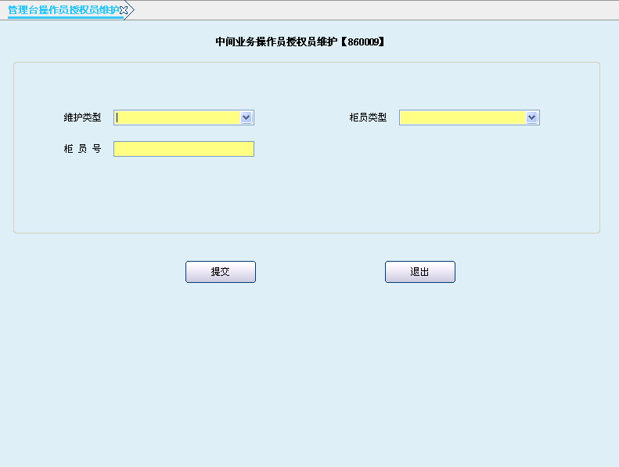

栏位说明：
序号 | 栏位名称 | 输入/输出 | 输入形式 | 数据类型 | 缺省值 | 说明/检查/输入设备
 | 维护类型 | 输出 | 列表框 | 字符型 |  | 必输项， 1-新增，2-删除
 | 柜员类型 | 输出 | 列表框 | 字符型 |  | 必输项  ROLE_AD-授权员  ROLE_OPT-操作员  WEB_OPT-网银代发操作员
 | 柜员号 | 输入 | 文本框 | 数值型 |  | 必输项

操作流程
一，新增柜员
- 柜员启动【860009】中间业务操作员授权员维护。
- 柜员手工选择功能：1-新增，选择柜员类型，输入要新增的柜员号，点击提交后系统提示05级主管柜员授权。
- 交易成功，退出本交易。
二，删除柜员
- 柜员启动【860009】中间业务操作员授权员维护。
- 柜员手工选择功能：2-删除，选择柜员类型，输入要删除的柜员号，点击提交后系统提示05级主管柜员授权。
- 交易成功，退出本交易。

注意事项
- 只有核算有权限做此交易，可维护辖内任一网点任一柜员号。不允许跨核算机构维护。
- 同一柜员允许被维护多种柜员类型。
- 进行删除时，选择任一柜员类型，即可完成柜员的删除操作。
- 前期通过后台添加的柜员可通过本交易删除。

查询打印

主机对账状态查询

基本信息
菜单/交易名称 | 主机对账状态查询
菜单/交易代码 | 670006
功能说明 | 本交易用于查询主机对账状态。
操作机构 | 总行
操作角色 | 中间业务账务处理角色柜员
授权/复核机构 | 无
授权/复核角色 | 无
打印输出 | 无

操作界面及栏位说明
操作界面：
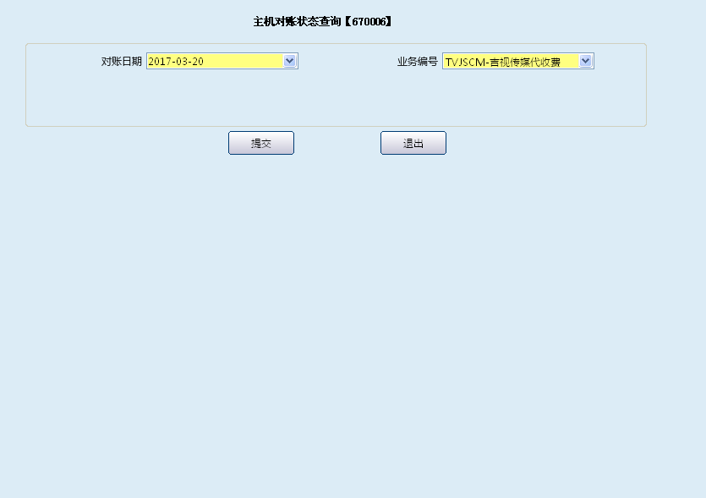
栏位说明：
序号 | 栏位名称 | 输入/输出 | 输入形式 | 数据类型 | 缺省值 | 说明/检查/输入设备
 | 对账日期 | 输入 | 日期框 | 日期型 | 系统当期日期 | 必输项
 | 业务编号 | 输入 | 列表框 | 字符型 |  | 必输项

操作流程
- 柜员根据中间业务对账需要，启动主机对账状态查询（670006）。
- 柜员输入对账日期，选择业务编号，点击“提交”按钮。
- 交易成功后，退出本交易。

主机对账不平查询

基本信息
菜单/交易名称 | 主机对账不平查询
菜单/交易代码 | 670009
功能说明 | 本交易用于查询主机对账不平的情况。
操作机构 | 总行
操作角色 | 中间业务账务处理角色柜员
授权/复核机构 | 无
授权/复核角色 | 无
打印输出 | 无

操作界面及栏位说明
操作界面：
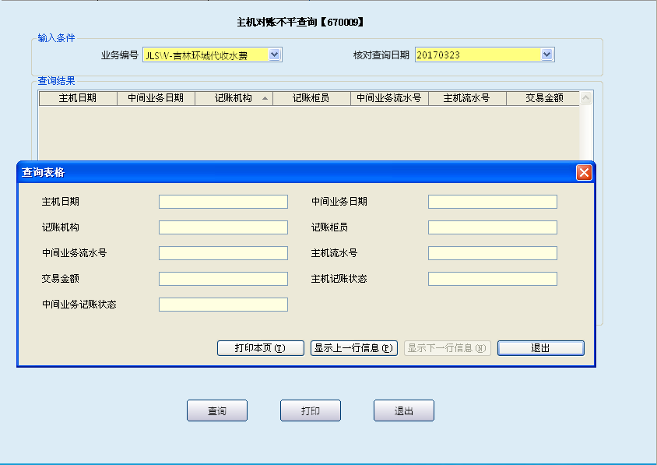
栏位说明：
序号 | 栏位名称 | 输入/输出 | 输入形式 | 数据类型 | 缺省值 | 说明/检查/输入设备
输入条件
 | 业务编号 | 输入 | 列表框 | 字符型 |  | 必输项
 | 核对查询日期 | 输入 | 日期框 | 日期型 |  | 必输项
查询结果
 | 主机日期 | 输出 | 日期框 | 日期型 |  | 系统反显
 | 中间业务日期 | 输出 | 日期框 | 日期型 |  | 系统反显
 | 记账机构 | 输出 | 文本框 | 字符型 |  | 系统反显
 | 记账柜员 | 输出 | 文本框 | 字符型 |  | 系统反显
 | 中间业务流水号 | 输出 | 文本框 | 数值型 |  | 系统反显
 | 主机流水号 | 输出 | 文本框 | 数值型 |  | 系统反显
 | 交易金额 | 输出 | 文本框 | 数值型 |  | 系统反显
 | 主机记账状态 | 输出 | 文本框 | 字符型 |  | 系统反显
 | 中间业务记账状态 | 输出 | 文本框 | 字符型 |  | 系统反显

操作流程
- 柜员如要查询中间业务对账不平时，启动主机对账不平查询（670006）。
- 柜员选择业务编号，输入对账日期，点击“提交”按钮。
- 查询结果框里会显示多条记录，点击“S”可查看详细信息。
- 交易成功后，退出本交易。

流水查询

基本信息
菜单/交易名称 | 流水查询
菜单/交易代码 | 670009
功能说明 | 本交易用于流水查询。
操作机构 | 总行
操作角色 | 中间业务账务处理角色柜员
授权/复核机构 | 无
授权/复核角色 | 无
打印输出 | 无

操作界面及栏位说明
操作界面：
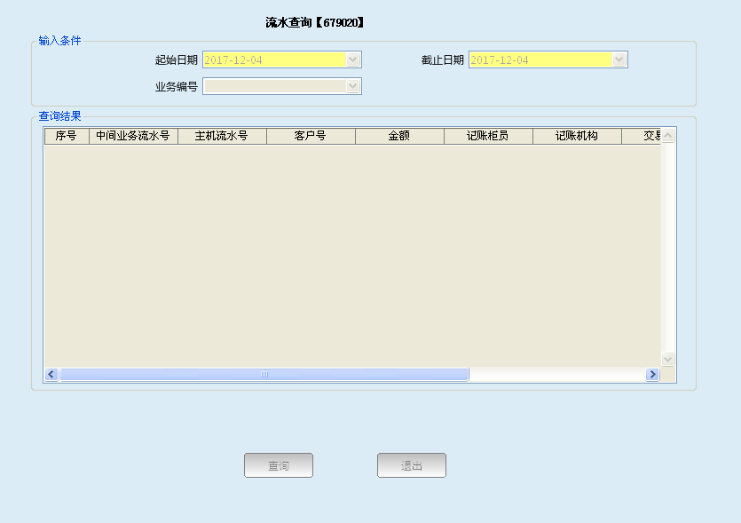
栏位说明：
序号 | 栏位名称 | 输入/输出 | 输入形式 | 数据类型 | 缺省值 | 说明/检查/输入设备
 | 起始日期 | 输入 | 日期框 | 日期型 |  | 必输项
 | 截止日期 | 输入 | 日期框 | 日期型 |  | 必输项
 | 业务编号 | 输入 | 列表框 | 字符型 |  | 选输

操作流程
- 柜员进行中间业务流水查询时，启动流水查询（679020）。
- 柜员输入起始日期和截止日期，点击“提交”按钮。
- 查询结果框里会显示多条记录，点击“S”可查看详细信息。
- 交易成功后，退出本交易。

协议登记簿查询

基本信息
菜单/交易名称 | 协议登记簿查询
菜单/交易代码 | 679021
功能说明 | 本交易用于中间业务协议查询。
操作机构 | 总行
操作角色 | 中间业务账务处理角色柜员
授权/复核机构 | 无
授权/复核角色 | 无
打印输出 | 无

操作界面及栏位说明
操作界面：
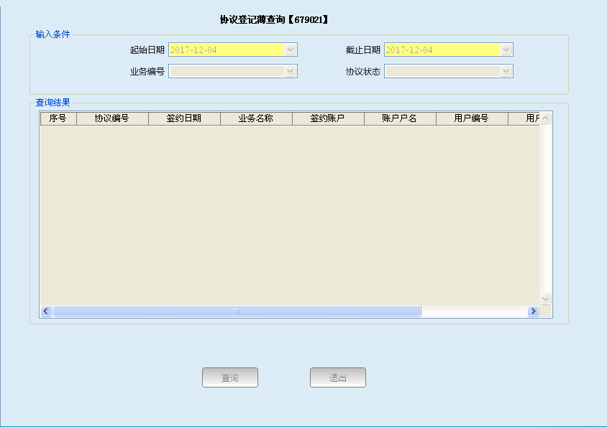
栏位说明：
序号 | 栏位名称 | 输入/输出 | 输入形式 | 数据类型 | 缺省值 | 说明/检查/输入设备
 | 起始日期 | 输入 | 日期框 | 日期型 |  | 必输项
 | 截止日期 | 输入 | 日期框 | 日期型 |  | 必输项
 | 业务编号 | 输入 | 列表框 | 字符型 |  | 选输
 | 协议状态 | 输入 | 列表框 | 字符型 |  | 选输

操作流程
- 柜员进行中间业务协议查询时，启动协议登记簿查询（679021）。
- 柜员输入起始日期和截止日期，选择业务编号和协议状态，点击“提交”按钮。
- 查询结果框里会显示多条记录，点击“S”可查看详细信息。
- 交易成功后，退出本交易。

签约信息查询

基本信息
菜单/交易名称 | 签约信息查询
菜单/交易代码 | 679022
功能说明 | 本交易用于中间业务签约信息查询。
操作机构 | 总行
操作角色 | 中间业务账务处理角色柜员
授权/复核机构 | 无
授权/复核角色 | 无
打印输出 | 无

操作界面及栏位说明
操作界面：
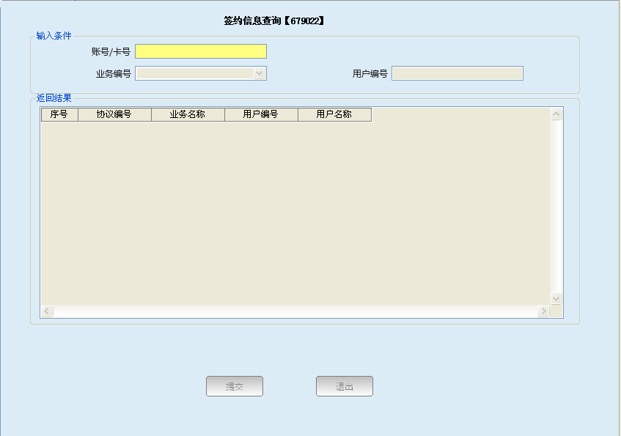

栏位说明：
序号 | 栏位名称 | 输入/输出 | 输入形式 | 数据类型 | 缺省值 | 说明/检查/输入设备
输入条件
 | 账号/卡号 | 输入 | 文本框 | 字符型 |  | 必输项，刷卡或手工输入账号
 | 业务编号 | 输出 | 列表框 | 字符型 |  | 系统反显
 | 用户编号 | 输出 | 列表框 | 字符型 |  | 系统反显
返回结果
 | 协议编号 | 输出 | 文本框 | 字符型 |  | 系统反显
 | 业务名称 | 输出 | 文本框 | 字符型 |  | 系统反显
 | 用户编号 | 输出 | 文本框 | 字符型 |  | 系统反显
 | 用户名称 | 输出 | 文本框 | 字符型 |  | 系统反显

操作流程
- 柜员需要中间业务签约信息查询时，启动签约信息查询（679022）。
- 柜员输入账号或者刷卡，反显业务编号和用户编号，点击“提交”按钮。
- 查询结果框里会显示多条记录，点击“S”可查看详细信息。
- 交易成功后，退出本交易。

